Práctica de laboratorio

512-RJHuaracha-ISOP305_ReparArranqueWinLinux.docx.

Objetivo de la práctica
Aquí debe aparecer qué es lo que se pretender realizar, estudiar o comprender. Si aparecen varios objetivos (que será lo habitual), deben escribirse como una lista numerada. Después, en la exposición de la ejecución de la práctica, se pueden hacer referencias a cada uno de los objetivos numerados, de modo que todo objetivo tenga una correspondencia con una parte de la ejecución.

Inventario de material necesario
Lista del hardware, software, herramientas, documentos, webs, etc., utilizados para la realización de este ejercicio práctico.

Ejecución
Descripción detallada de los procesos que explican cómo se ha ejecutado la práctica para conseguir cada uno de los objetivos. Aquí se pueden detallar las capturas de imágenes necesarias para realizar la explicación de los procesos, así como la interpretación de los resultados que se vayan obteniendo (también de los resultados con errores y de las iniciativas tomadas para resolver esas situaciones de error).

Consideraciones finales
¿Qué te ha parecido la práctica? ¿Qué has aprendido? ¿Lo mejor y lo peor? ¿Cómo la mejorarías? ¿Se te ocurren otras prácticas similares que ayudaran a mejorar la consecución de objetivos? ¿Qué ha sido lo más difícil y cómo lo has resuelto?

Guía de laboratorio
En algunas prácticas (no en todas se exige) tendrás que confeccionar una guía detallada de una aplicación, un proceso, una investigación, etc. Este es el apartado en donde se puede detallar ese tutorial.

DESARROLLO DE LA PRACTICA:

Vamos a empezar esta practica mostrando el estado inicial donde el sistema arranca con GRUB y te deja elegir entre Windows o Ubuntu.
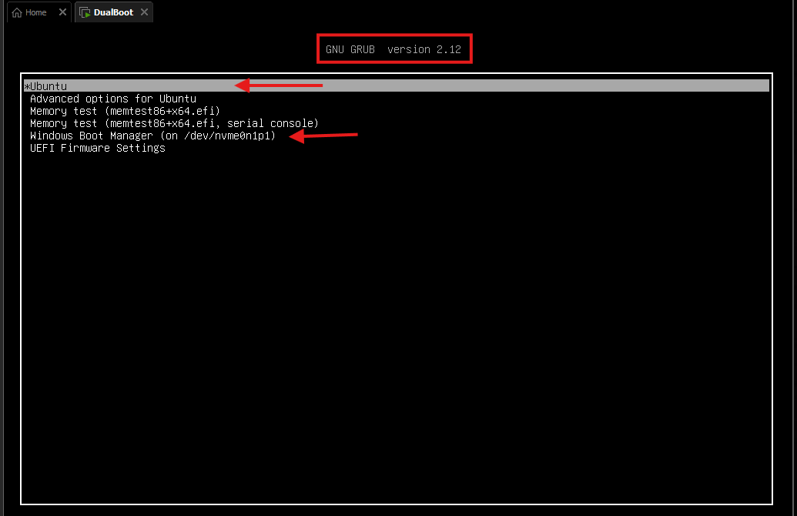

Una vez que hemos visto que estamos arrancando desde GRUB ahora vamos a realizar la primera fase que es reparar el arranque de Windows para que inicie de forma nativa, lo que hará que Ubuntu deje de ser arrancable. Para esto vamos a nuestra maquina virtual y colocaremos la iso de Windows.
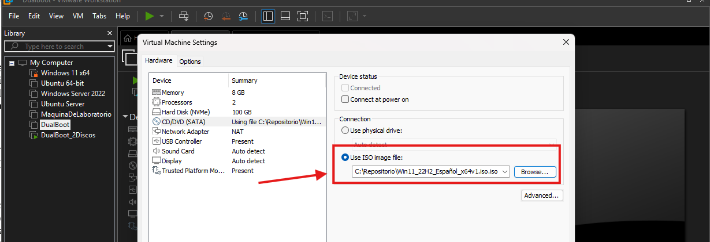

Una vez tengamos nuestra iso de instalación vamos a encender la máquina, pero desde este apartado de arranque. Esto permitirá que nos muestre el boot manager de Windows como si fuéramos hacer una instalación normal.
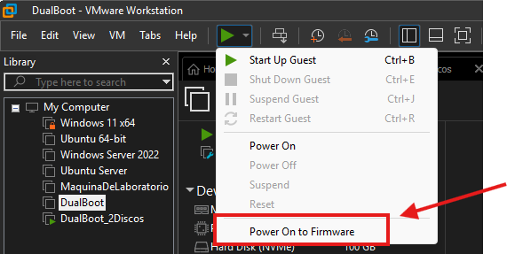

Una vez le realizado el paso anterior nos aparecerá el siguiente cuadro y seleccionamos lo mostrado en la imagen.
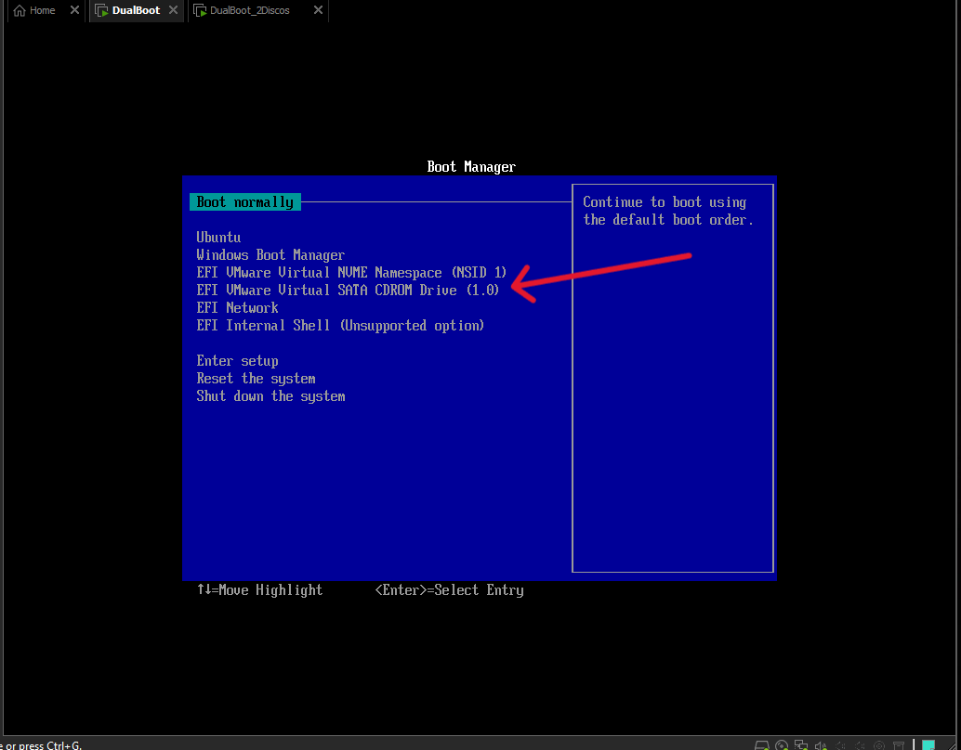

Una vez seleccionamos el instalador nos mandará a la siguiente imagen, que será el instalador de Windows. Aquí vamos a tener en cuenta muchos detalles ya que no realizaremos la instalación solo vamos a reparar el arranque de Windows.

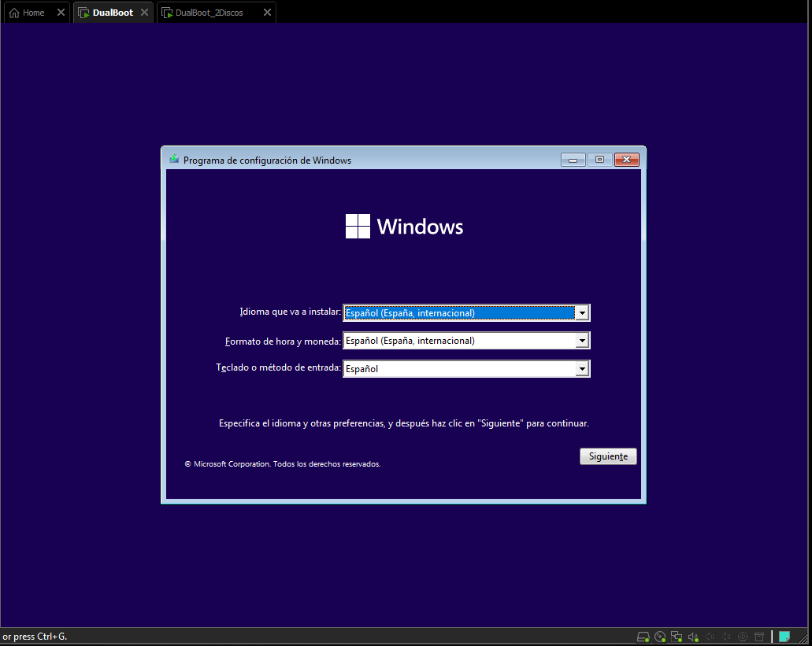

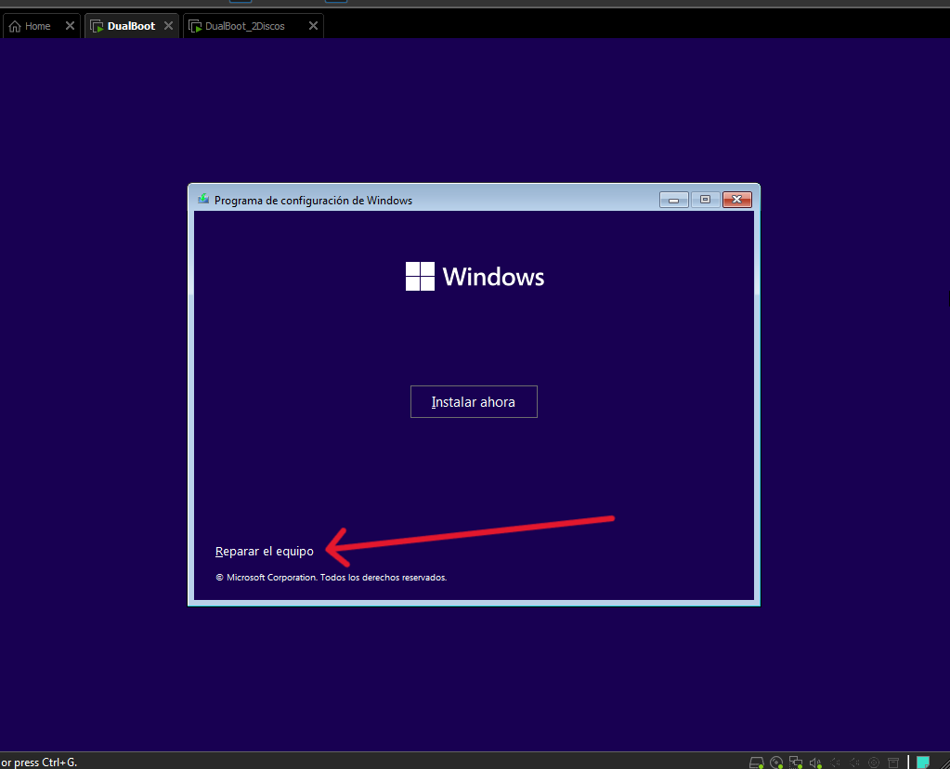

Una vez le damos reparar el equipo nos meteremos al siguiente paso importante que es la imagen a continuación la cual elegimos la siguiente opción.
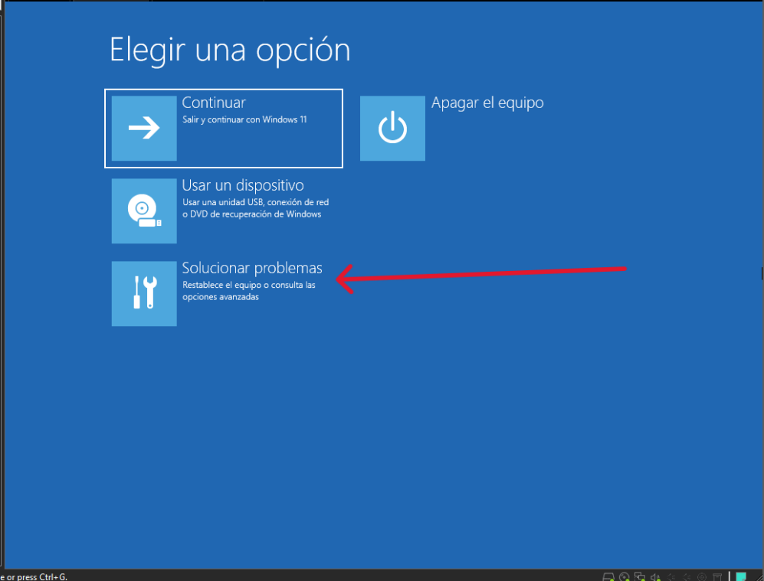

Seleccionamos ahora a símbolo del sistema. Esto nos abrirá una terminal en el cual podremos escribir los comandos para recuperar el arranque.
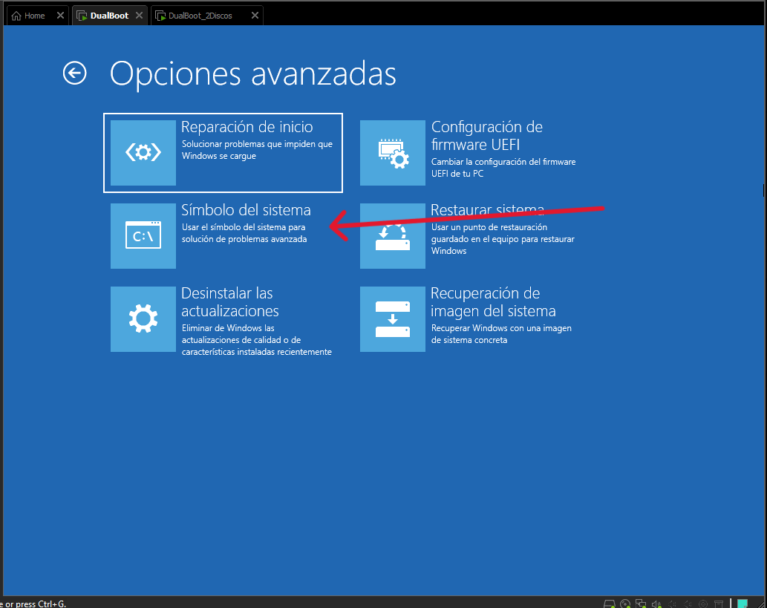

Una vez dentro de símbolo de sistema empezamos escribiendo C: y le damos a enter para colocarnos correctamente. Seguidamente vamos a colocar el comando dir esto nos mostrara todo lo que tenemos.
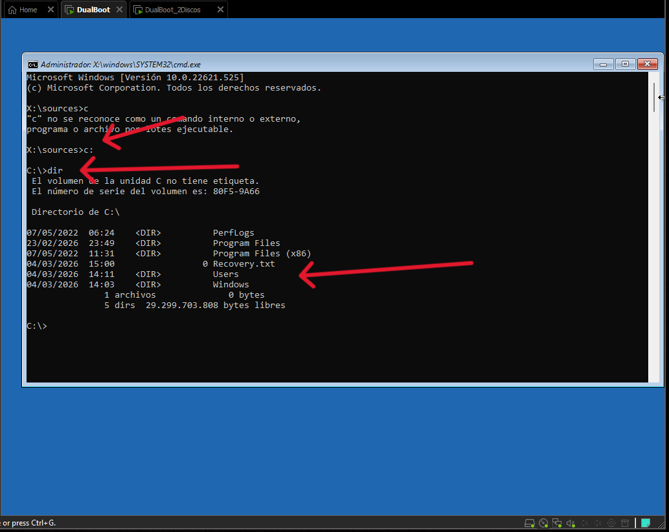

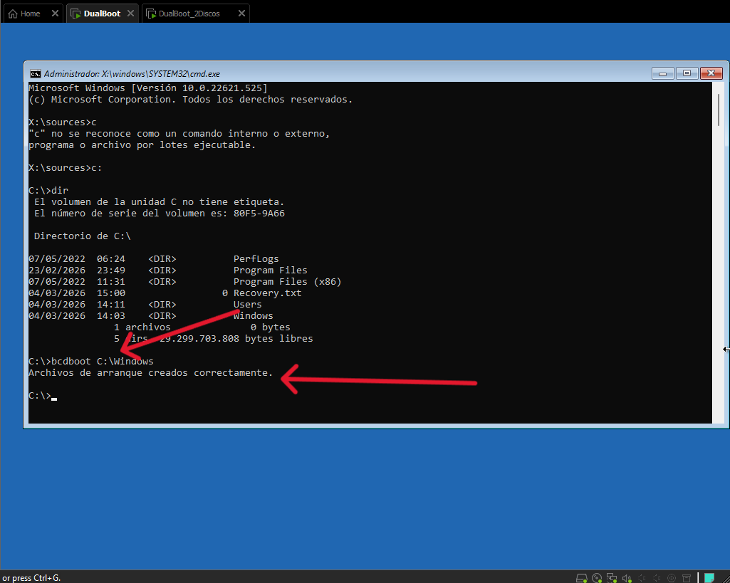
Vamos a escribir el comando bcdboot C:\Windows esto hará que los archivos de arranque se creen correctamente.

Seguidamente escribiremos el siguiente comando bcdedit y nos muestra la imagen con todo los especificado. Esto nos muestra que nuestro sistema de arranque de Windows esta nuevamente correcto.
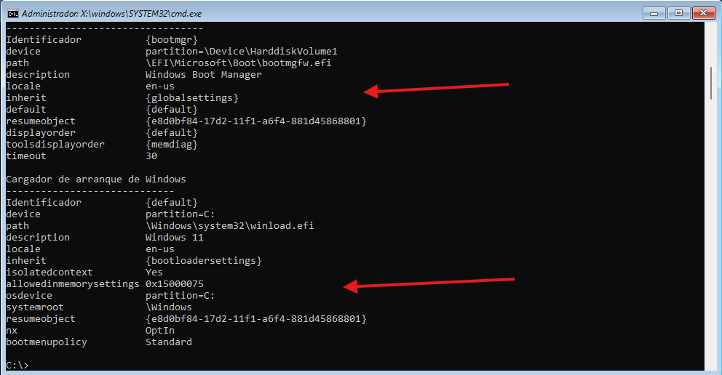

Llegados a este punto cerramos la terminal y apagamos la maquina virtual. Para poder comprobar que todo está correctamente y que el arranque de Windows esta correcto nos vamos a cd de nuestra maquina y desmarcamos la siguiente casilla.
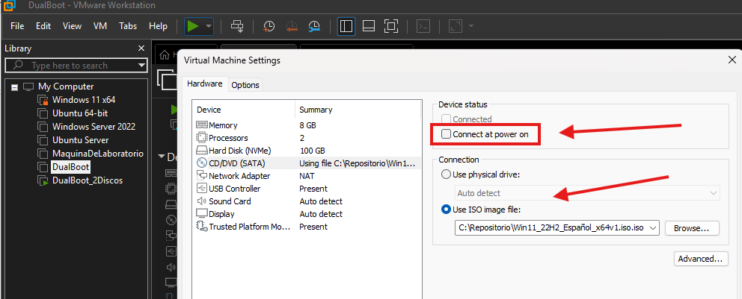

Le damos a encender y vemos como nuestro sistema de Windows esta perfectamente iniciando sin pasar por grub, esto es porque nuestro sistema de arranque de Windows ha quedado perfecto.
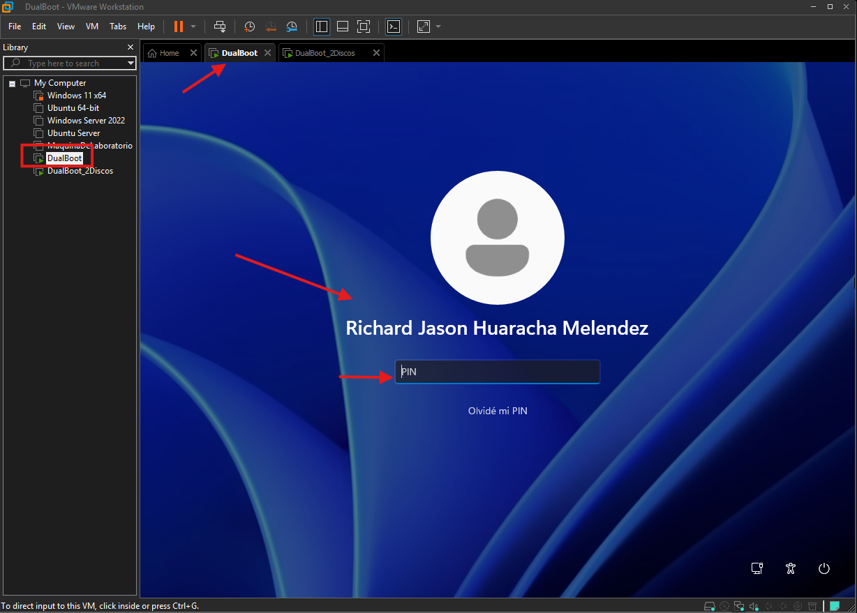

FASE 2: Vamos a recuperar el entorno de arranque para que vuelva a aparecer GRUB y podamos elegir ambos sistemas. Para hacer esto, necesitamos entrar a Ubuntu, pero como no podemos arrancar desde el disco duro, vamos a usar la ISO de Ubuntu como un "Live CD" (modo prueba) para entrar a hacer las reparaciones.
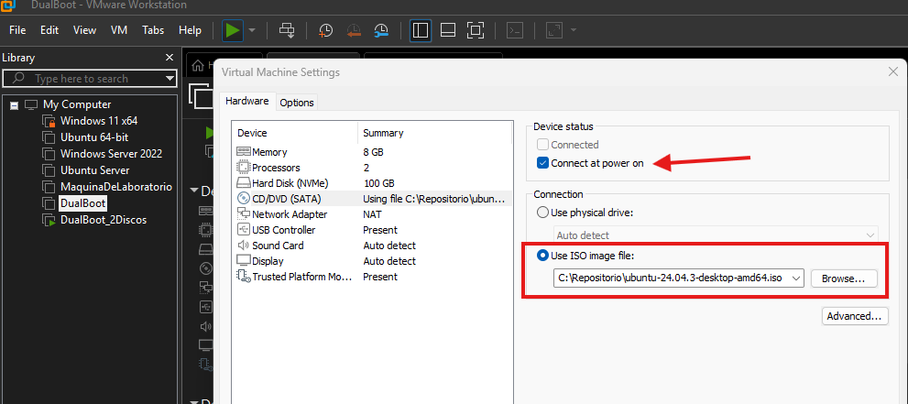

Ahora encendemos nuestra máquina virtual, como Windows ahora es el rey, probablemente intente arrancar directo. Si lo hace, apagamos hacemos clic derecho o Power > Power On to Firmware para entrar a la BIOS azul.
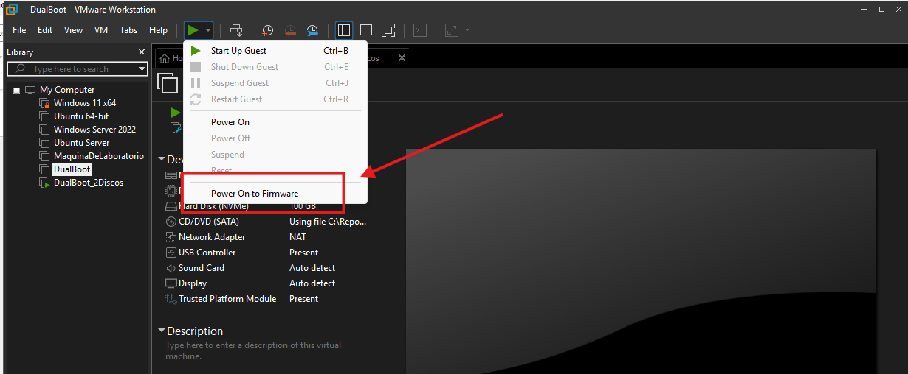

Ahora nos sale el cuadro azul, una vez aquí elegimos lo siguiente.
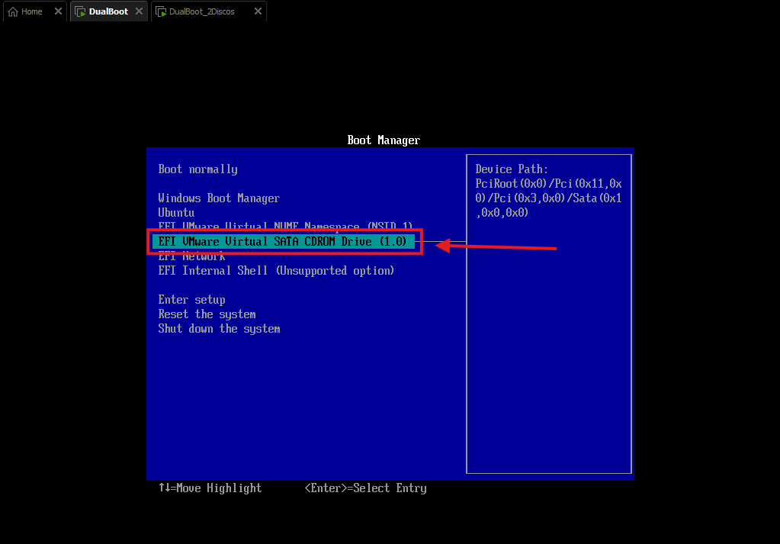

Una vez seleccionado lo anterior saldrá la ventana del instalador de Ubuntu.
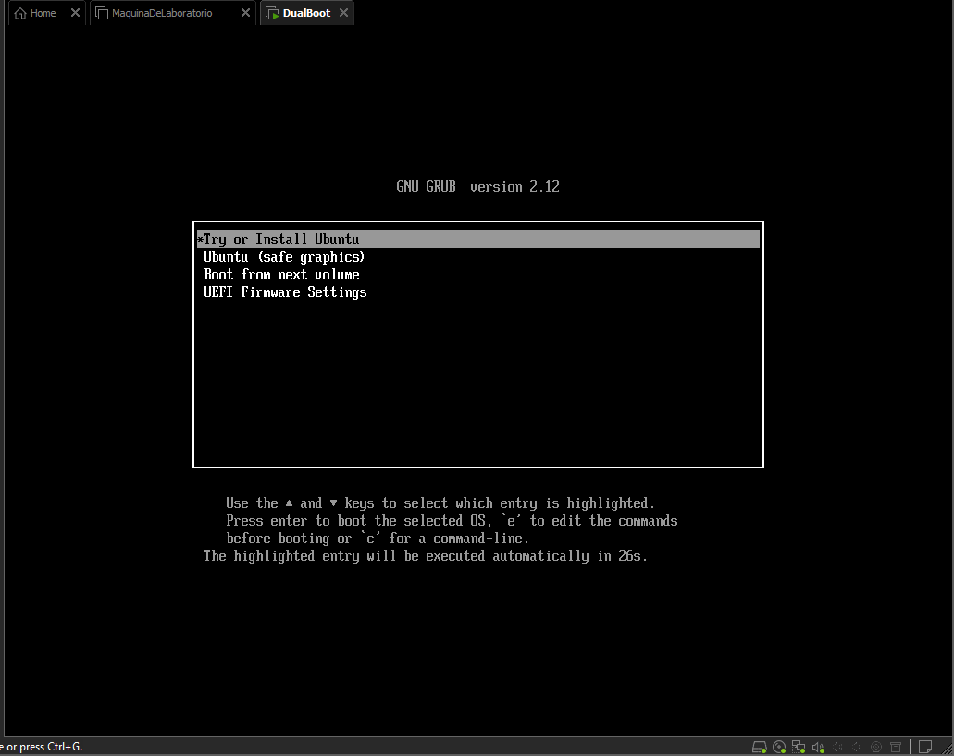

Seguidamente nos aparecerá la ventana del instalador del live CD. Le damos a siguiente hasta llegar a la siguiente imagen, la cual es clave para recuperación de grub ya que no queremos instalar Ubuntu. Le damos a la opción seleccionada.
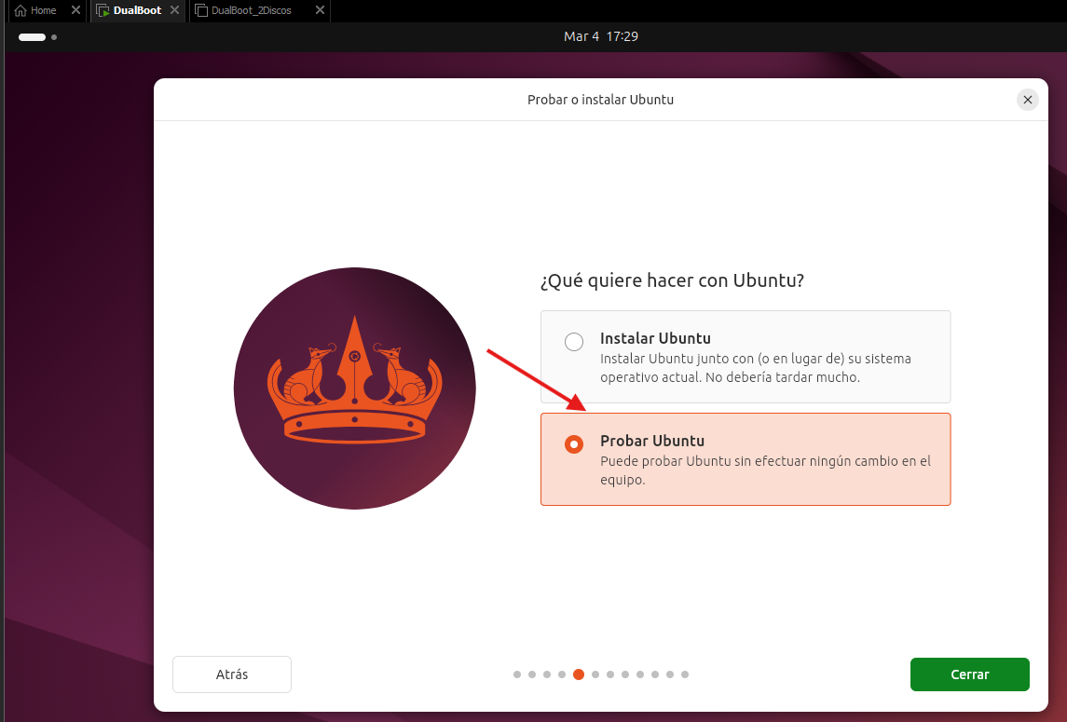

Una vez seleccionada esta opción nos llevara directamente al escritorio, vamos abrir una terminal y ejecutaremos el siguiente comando lsblk.
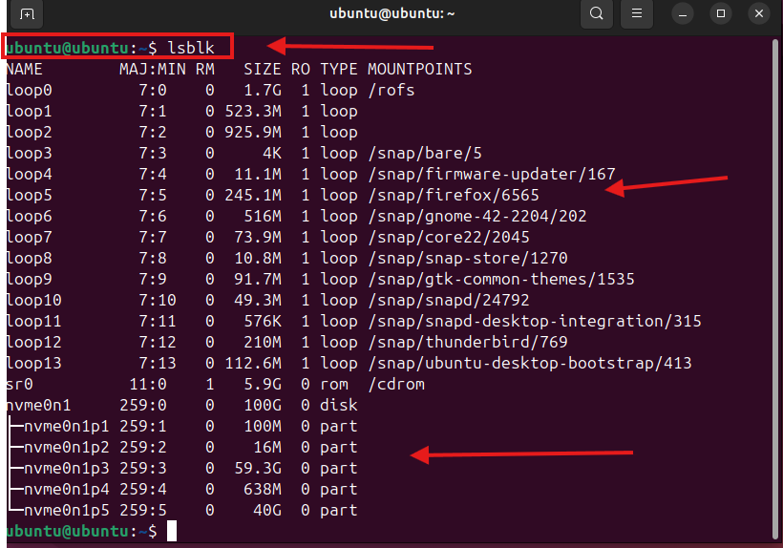

Podemos ver todo a detalle en la captura anterior. Ahora en nuestra terminal ejecutaremos los siguientes comandos para poder recuperar el sistema de arranque de GRUB. Para ello vamos a comenzar con los siguientes.
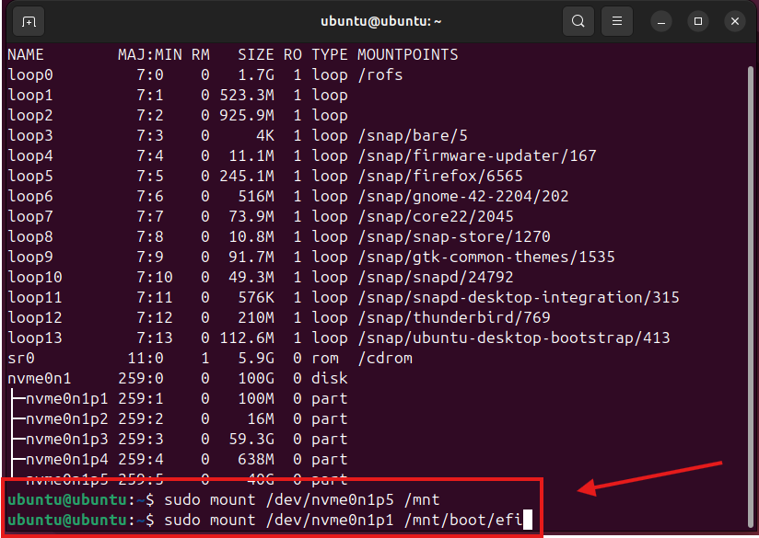

Enlazaremos los directorios virtuales del sistema operativo:
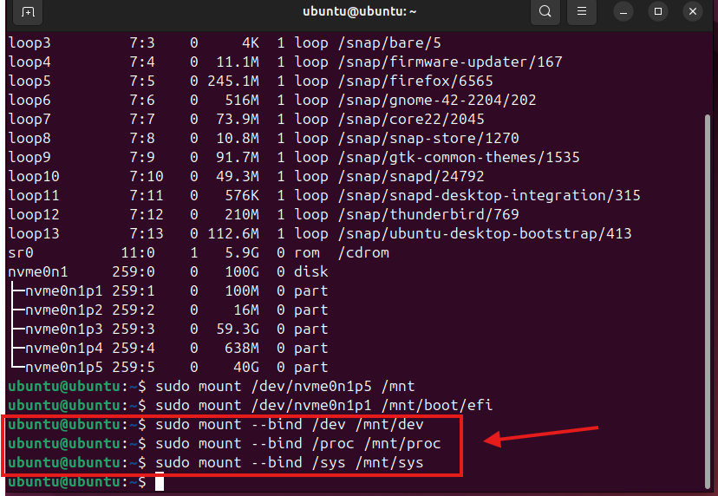

Entraremos a nuestro Ubuntu con el siguiente comando (hacer "chroot").
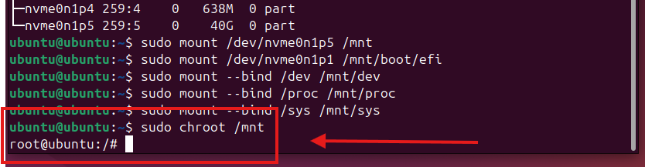

Una vez realizado el comando anterior reinstalaremos y actualizamos GRUB con el siguiente comando.
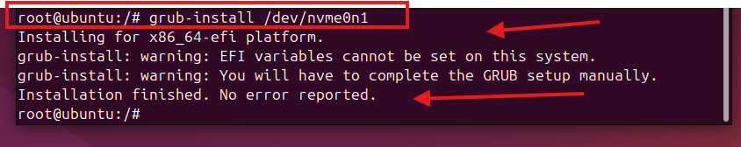

Ahora ejecutamos update-grub
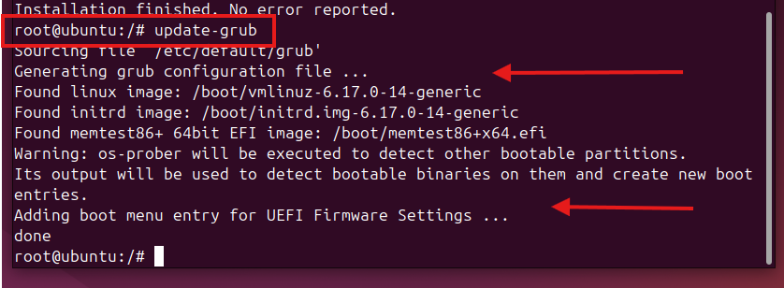

Vemos que nos ha salido un error para esto tenemos que seguir los comando que vamos a colocar.
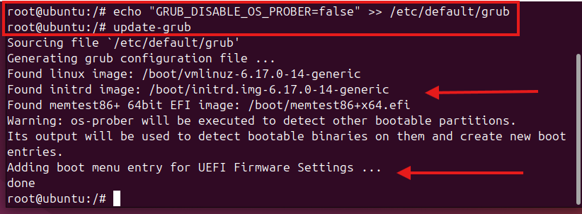

Una vez resuelto el problema ejecutamos el siguiente comando que es clave para nuestro informe, cat /etc/default/grub
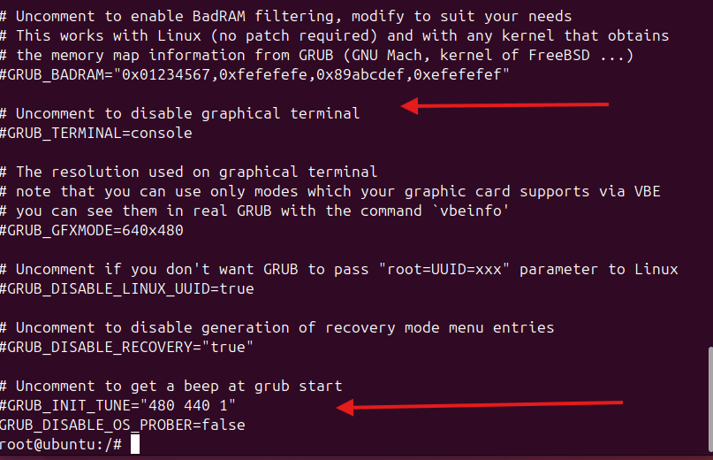

Una vez terminado y mostrado lo anterior le damos a exit para salir de rood. Cerramos la terminal y apagamos la maquina virtual, para poder probar todo lo ejecutado. Vamos a setings de la maquina vitual y marcamos las siguientes casillas. Al ponerlo en "Use physical drive", la máquina virtual ya no va a leer la ISO de Ubuntu que teníamos puesta, así que arrancará directamente desde nuestro disco duro.
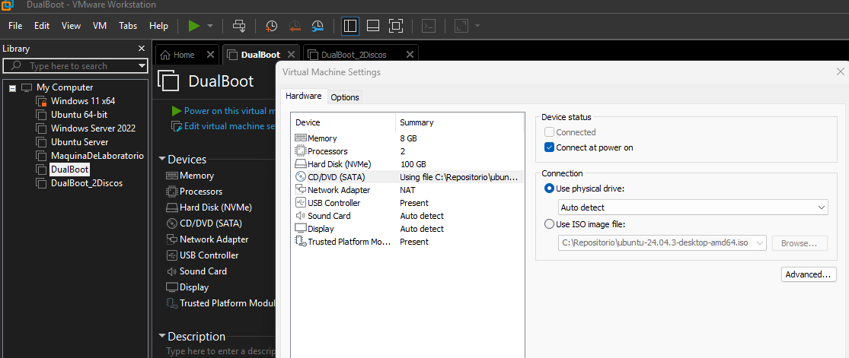

Encendemos la maquina virtual y nos sale el siguiente cuadro, elegimos Ubuntu.
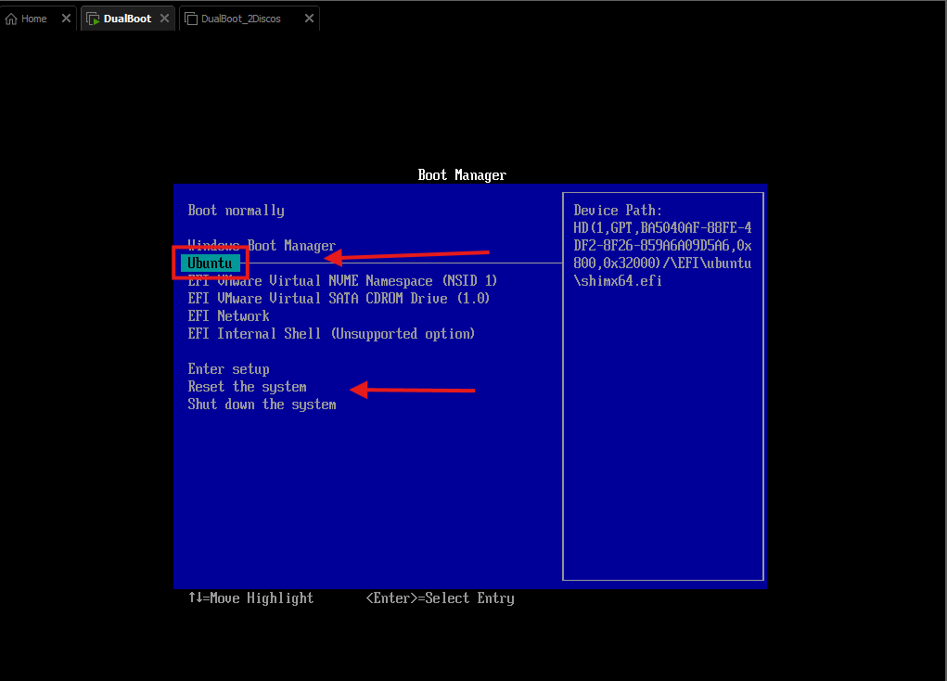

Después de elegir Ubuntu no aparece otra ventana la cual volvemos a elegir Ubuntu, esto nos llevara a la ventana de nuestras credenciales, pondremos nuestra contraseña y nos mostrara el escritorio. Abrimos nuestra terminal y colocaremos el siguiente comando sudo update-grub
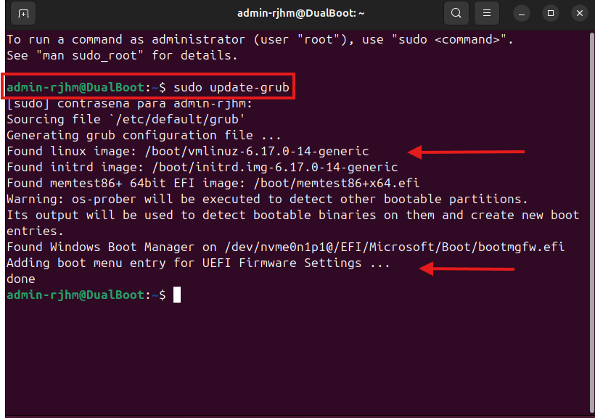

Vamos a apagar nuestra maquina y encendemos con Power On to Firmware.
Y nos vuelve a salir el cuadro azul elegimos Ubuntu.
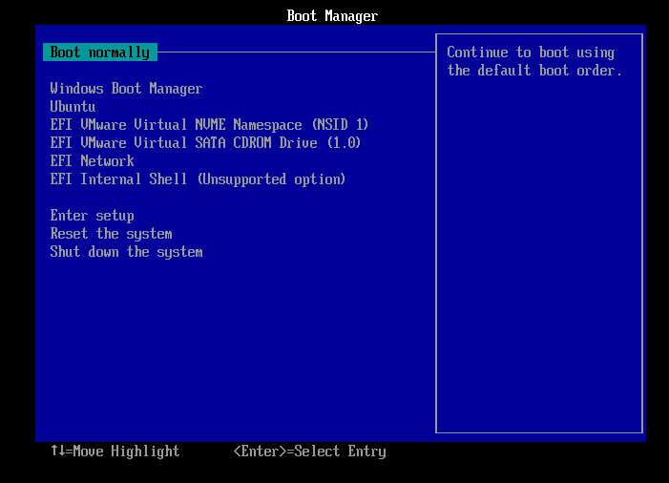

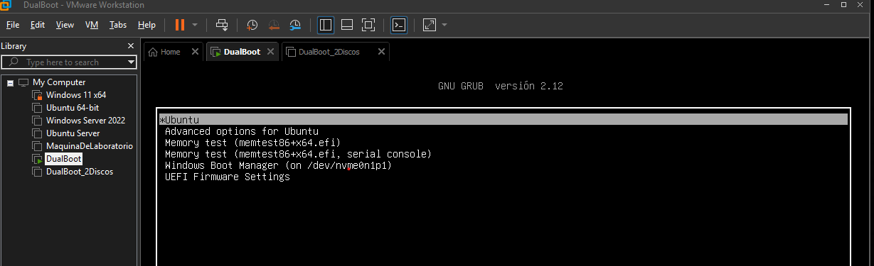
Elegimos Ubuntu y aparece el siguiente cuadro que muestra claramente para encender Windows.

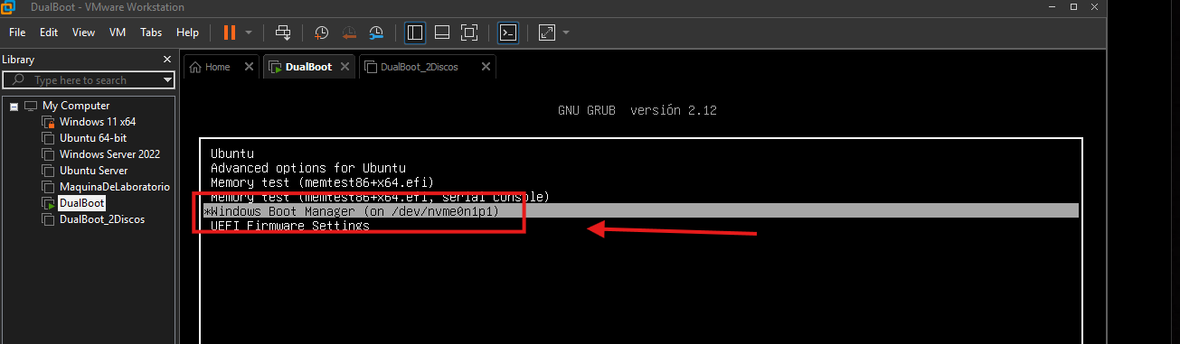
Hacemos la prueba de fuego de encender Windows.

Vemos como inicia perfectamente nuestro sistema Windows.
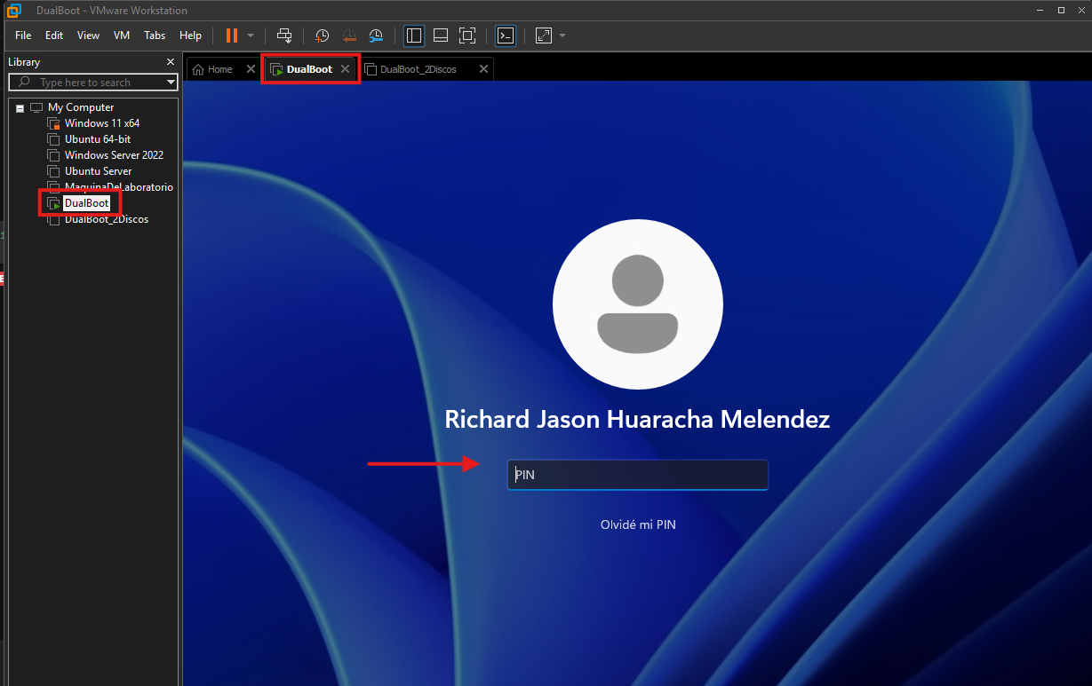

Para que quede perfectamente apagamos la máquina virtual, y vamos a encenderla de nuevo para fijar a Ubuntu como el predeterminado para siempre.
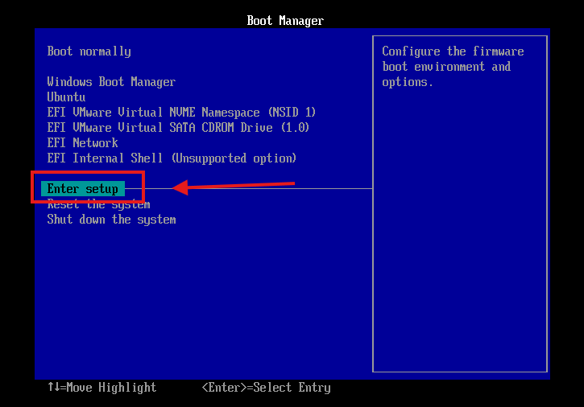

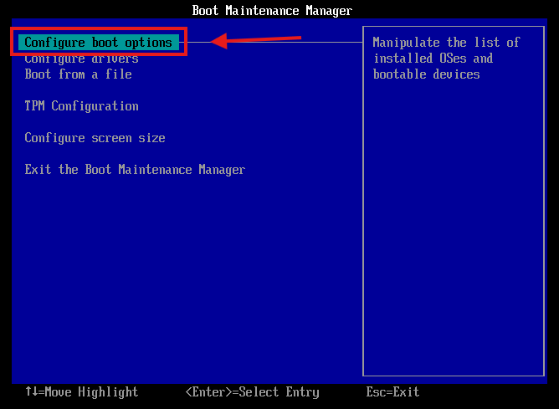

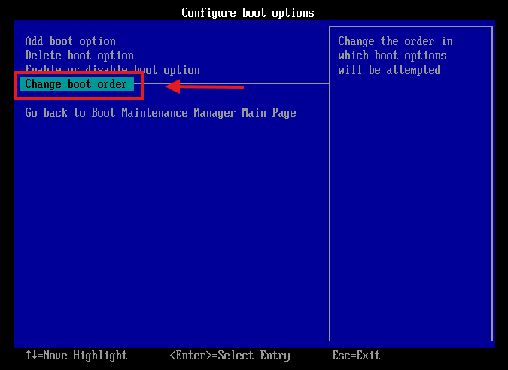

Entramos a la configuración nos ubicamos donde dice Ubuntu y con la tecla + subimos hasta la primera posición.
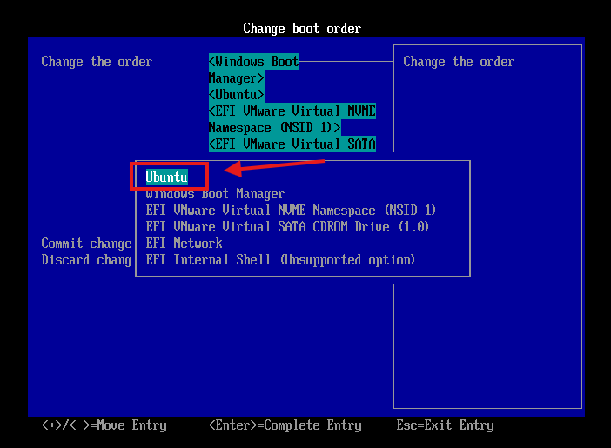

Guardamos los cambios y así estará GRUB como arranque para siempre.
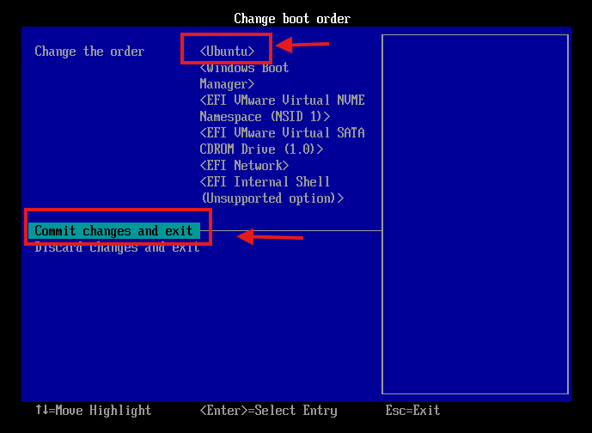

Ahora encendemos nuestra maquina virtual y vemos como nos recibe GRUB con los brazos abiertos. Terminando esta práctica totalmente solucionada.
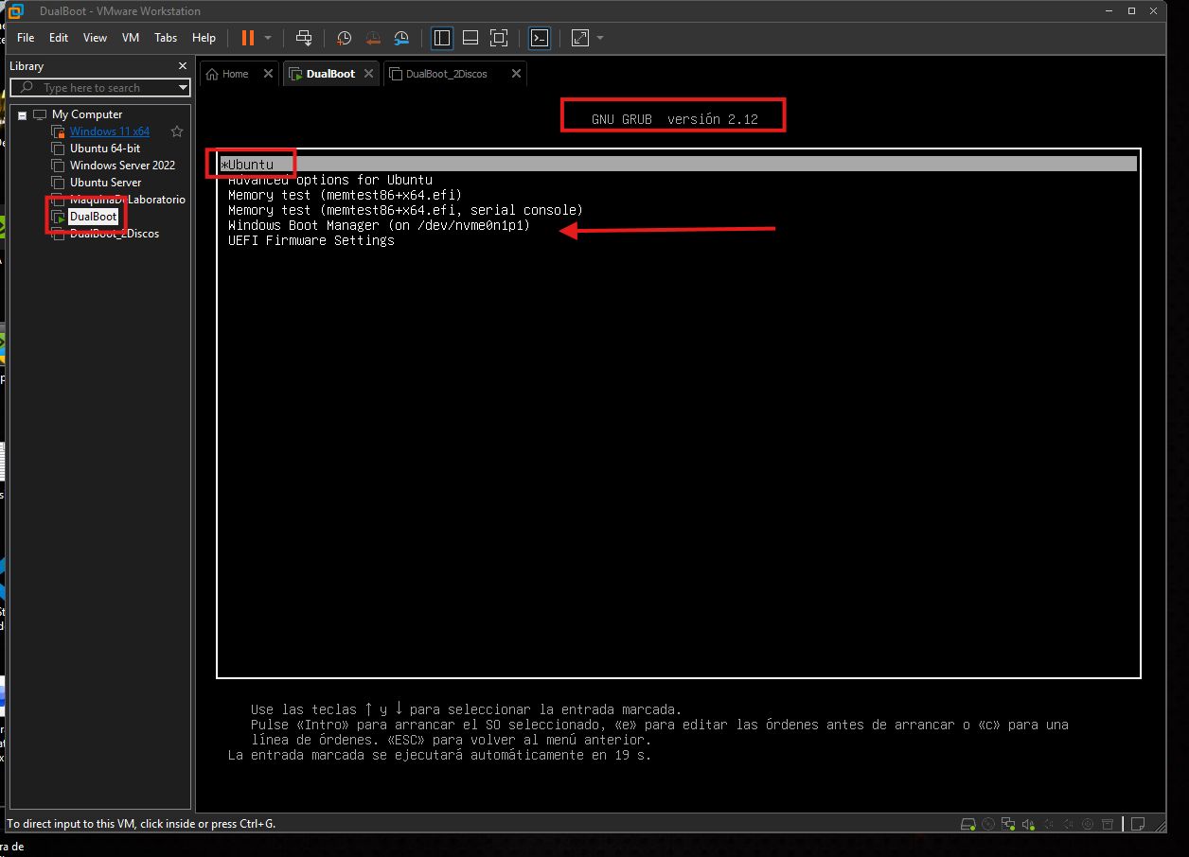

Ahora vamos a nuestra maquina virtual donde tenemos nuestros 2 discos con Windows y Ubuntu. Para este capitulo tenemos esta captura donde nos muestra que este todo ok antes de empezar.
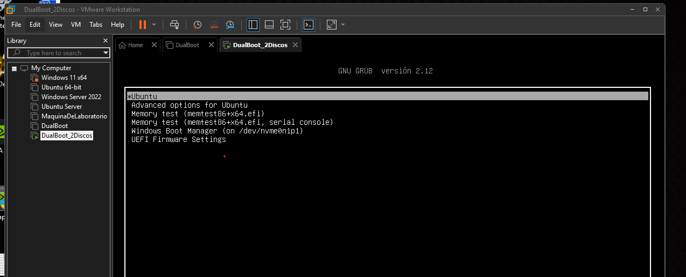

Ahora vamos a setings y hacemos el mismo proceso que en la maquina anterior. Ahorraremos fotos ya que están documentadas anteriormente. Seleccionamos lo siguiente.
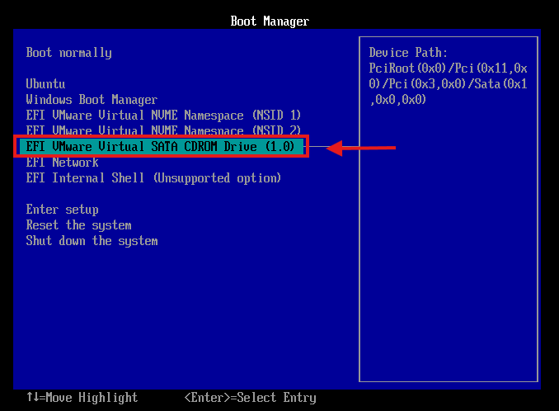

Entramos y le damos a reparar equipo, nos ubicamos en solucionar problemas y le damos a símbolo del sistema, llegados aquí colocamos los siguientes comandos.
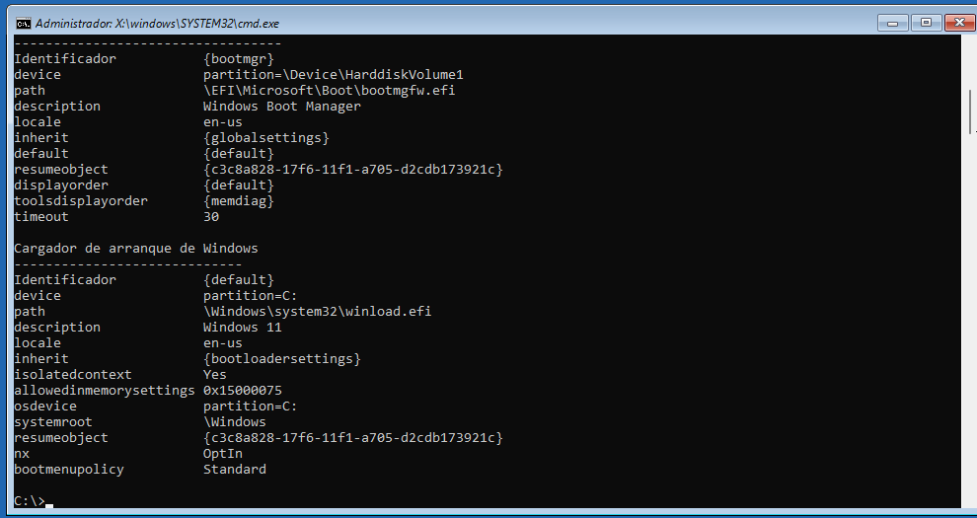

Salimos de aquí y apagamos la máquina. Volvemos a setings y desmarcamos Connect at power on. Encendemos la maquina y nos abre directamente Windows.
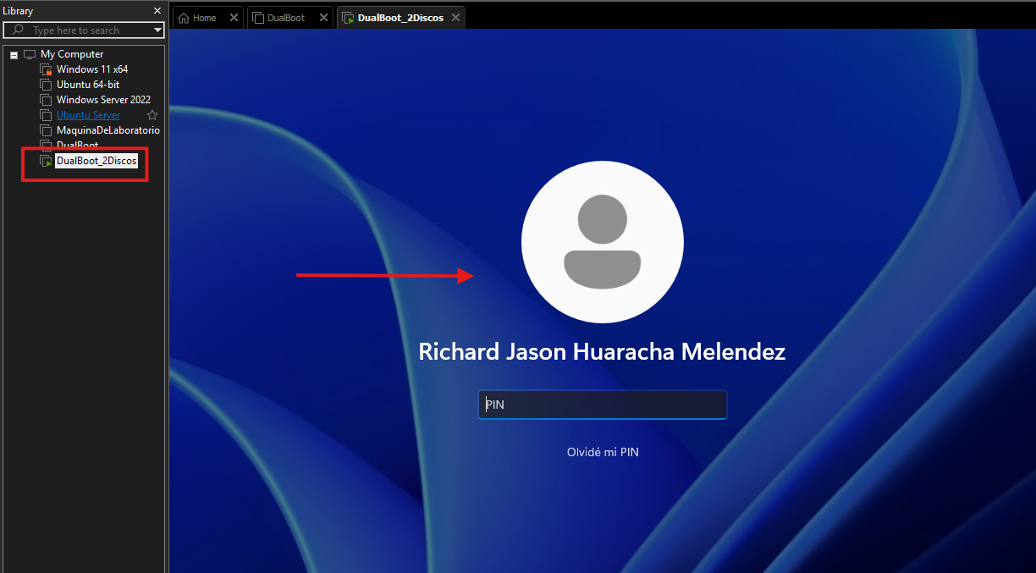

Ahora vamos a por la Fase 2: volver a poner orden, resucitar GRUB y hacer que vuelva a detectar ambos sistemas. El proceso empieza exactamente igual que con la otra máquina, necesitamos entrar al "quirófano" (el Live CD de Ubuntu)
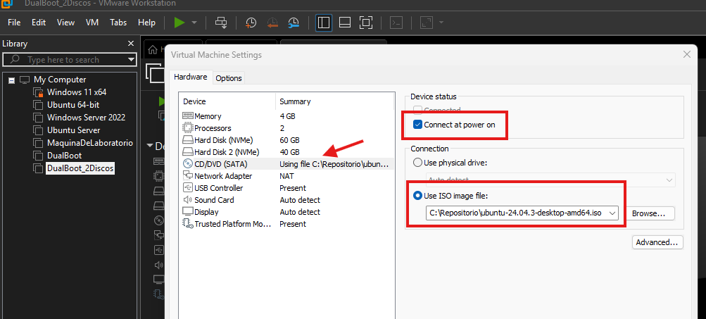

Encendemos la maquina nuevamente y elegimos lo siguiente.
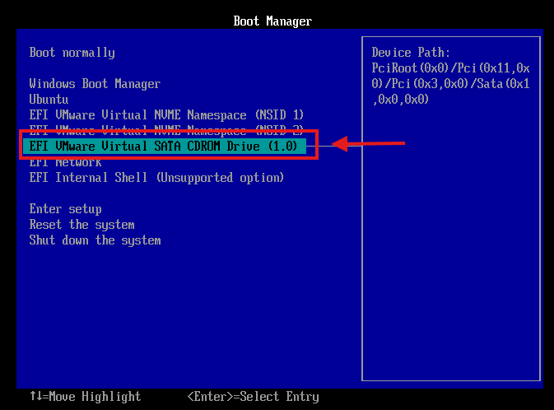

En el siguiente cuadro tal como el anterior le damos a instalar Ubuntu.
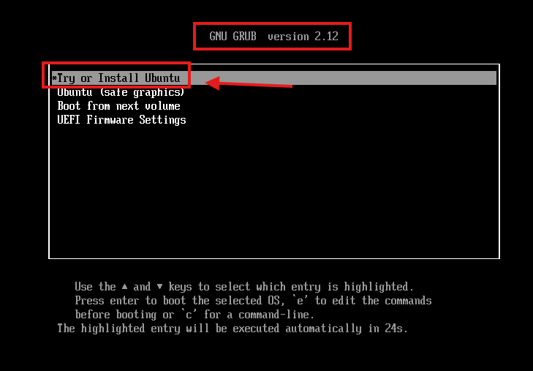

Una vez aparezca el instalador le damos siguiente hasta llegar a la ventana importante.
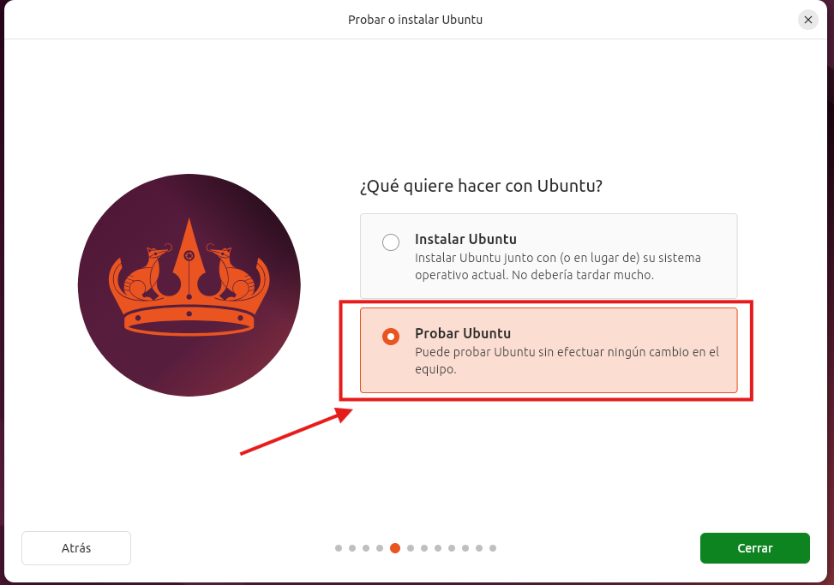

Nos sale el escritorio directamente y abrimos la terminal para poner el comando lsblk.
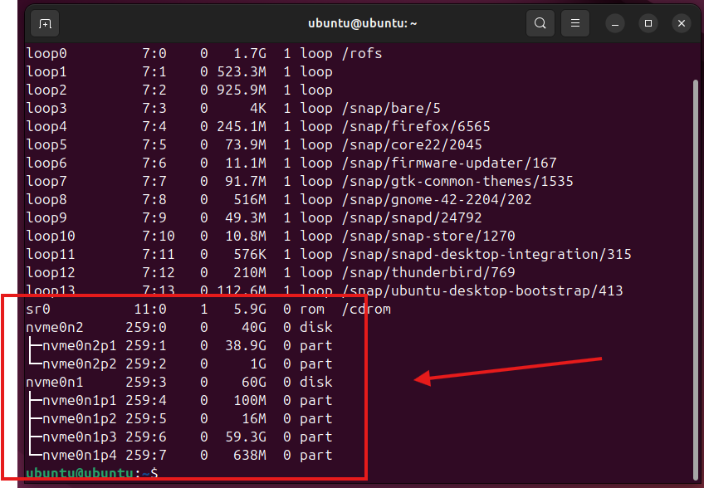

Vamos a montar el sistema Ubuntu y su partición de arranque.
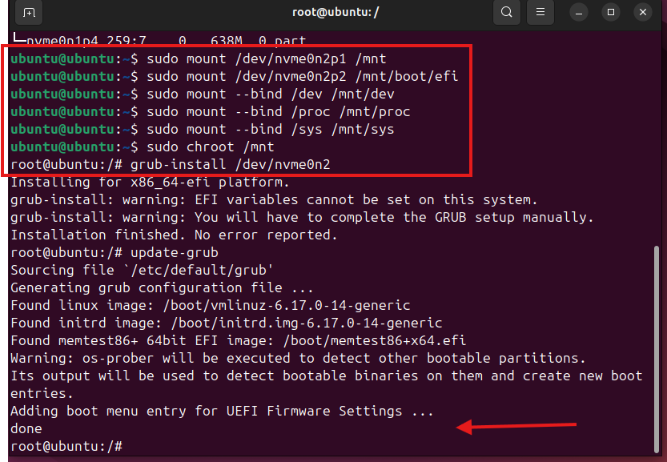

Ahora colocamos el comando cat /etc/default/grub
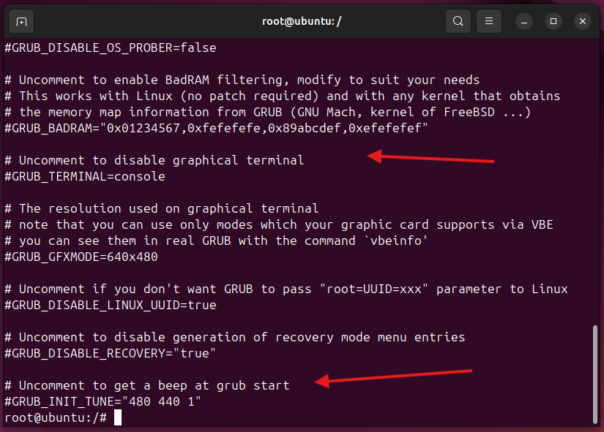

Ahora salimos de nuestra terminal y apagamos la máquina virtual. Vamos a configuración y quitamos la iso de Ubuntu.
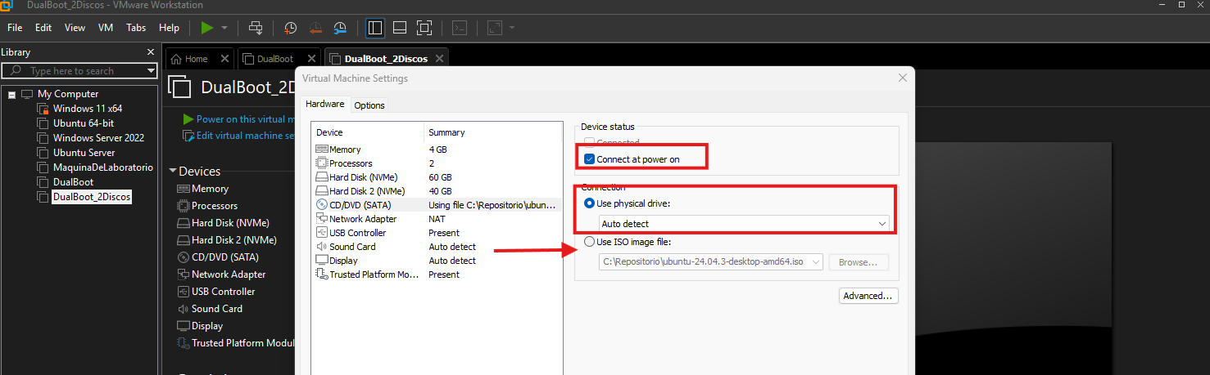

Entramos a Ubuntu nuevamente abrimos la terminal y escribimos lo siguiente.
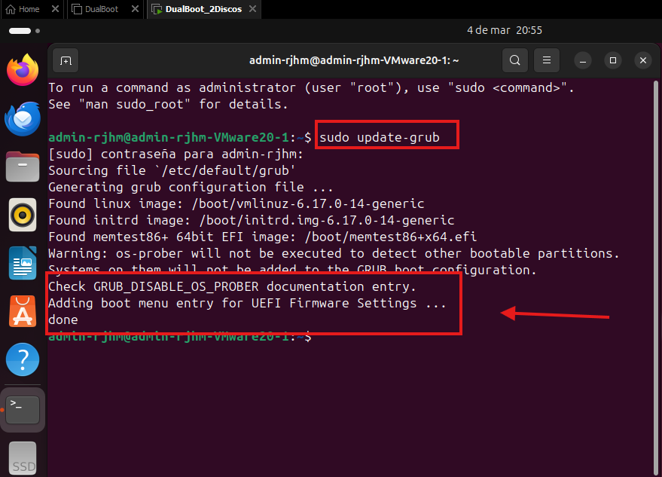

Colocamos todos los comandos ejecutados en esta imagen.
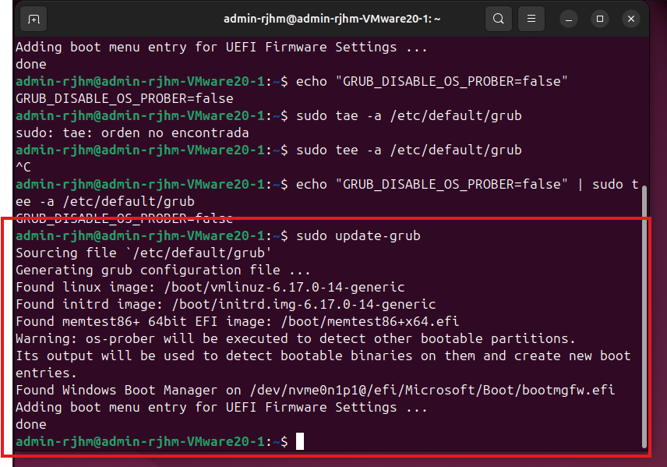

Ahora apagamos para probar todo. Entramos a boot manager setings para poner a Ubuntu de primero.
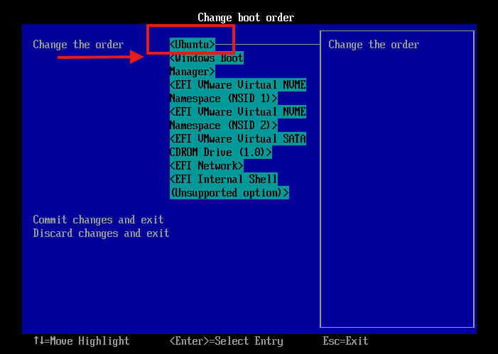

Reiniciamos nuevamente y vemos que hemos recuperado GRUB nuevamente.
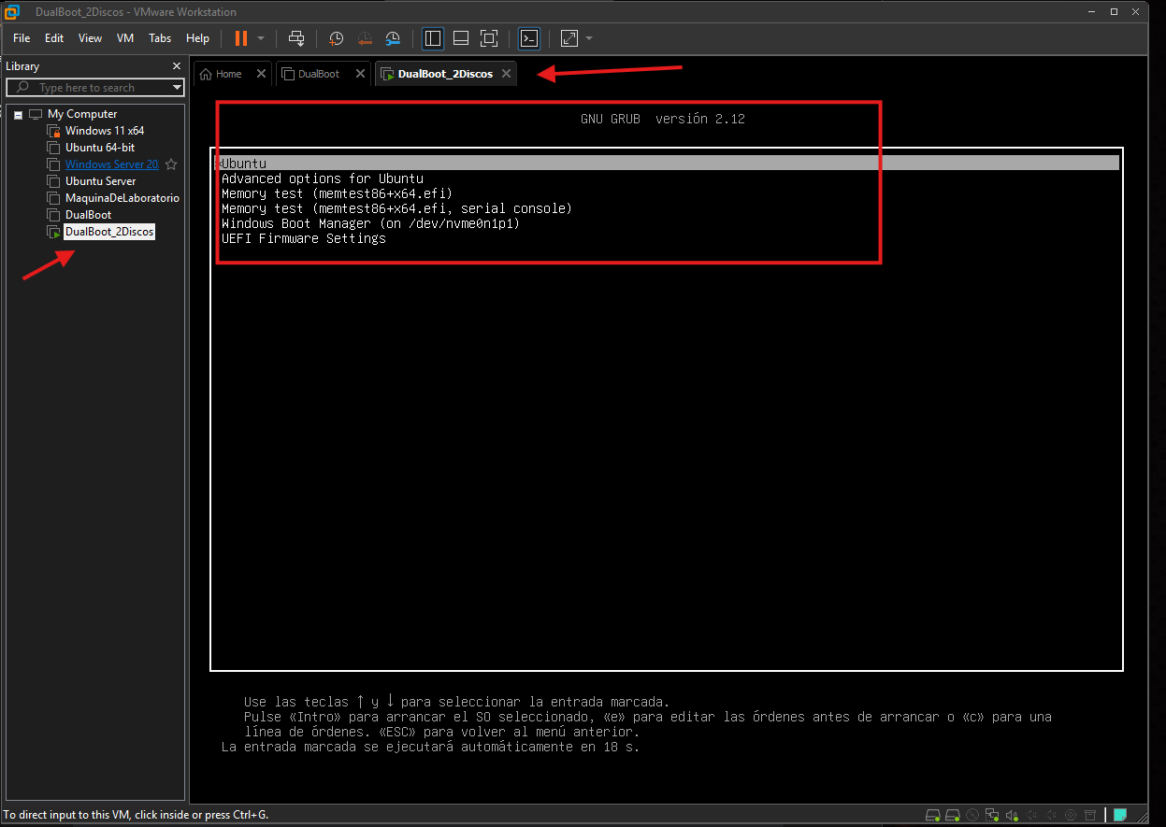

CONSIDERACIONES FINALES:

¿Qué te ha parecido la práctica?
Me ha parecido super entretenida ya que hemos aprendido a reparar entornos de GRUB cuando se corrompen.
¿Qué has aprendido?
He aprendido a reparar GRUB cuando de destruye el sistema de arranque.
¿Lo mejor y lo peor?
Lo mejor que he podido resolver la práctica sin ninguna complicación.
¿Cómo la mejorarías?
Lo mejoraría realizando mas pruebas y así poder aprender más sobre el tema.
¿Se te ocurren otras prácticas similares que ayudaran a mejorar la consecución de objetivos?
Se me ocurre poder realizar mas practicas con el profesor y poder comprender mas a fondo todo lo visto he investigado en esta práctica.
¿Qué ha sido lo más difícil y cómo lo has resuelto?
Lo más difícil fue la investigación de los comandos en Linux para poder configurar GRUB, pero lo resolví investigando y saliendo victorioso con la finalización de la practica a la perfección.

